Пеленашка

Куклы — своего рода история жизни человека. Первая из кукол — самая важная для младенца. Это оберег, и называется он — младенчик, или пеленашка.
Пеленашка и на вид очень простая куколка — младенчик в платочке, запеленатый и обвитый свивальником. Когда-то одеждой новорожденного были пеленки, и до годовалого возраста поверх пеленок на ребенка крест-накрест накладывались перевязи. Их делали из мягких хлопковых тканей. Вот их и называли в народе верчами, или свивалъниками.
У младенчика одеялко обычно с отворотом, на ушах уголки завернуты, платком плотно закрыт лоб, макушка ровная. Куколку клали в колыбель к ребенку в качестве оберега от злых духов. Могла она быть и оберегом при родах.

Беременная женщина мастерила такой оберег при зажженной свече, произнося молитву. «Трубочку из ткани нужно было шесть раз скрутить-раскрутить. На седьмой раз ее нужно было обмотать ниткой, при этом держа «трубочку» в левой руке, а нитку в правой.
Когда женщина наматывала нить, она наговаривала то, что хотела бы пожелать ребеночку: расти красивым, здоровым, умным…
Будущая мама мастерила семь таких обережных куколок. На первом году жизни они лежали в люльке, привязывались к одежде, вкладывались малышу в ручку.

Как сделать:
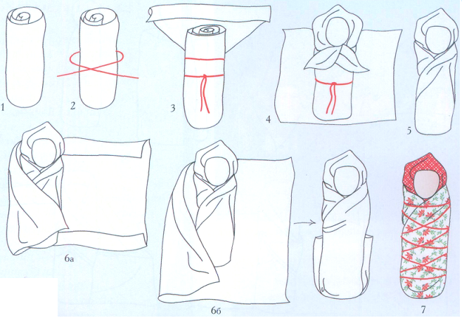
Рис. 1—3. Делаем пеленашку из длинного лоскута белой ношеной ткани. Считалось, что ношеная ткань несет в себе частичку жизненной силы. Ткань плотно скручиваем в скатку, перетягиваем посередине специально изготовленным пояском. Поясок свиваем из двух нитей. Завязываем узелок, символизирующий «пуп» - центр жизненной силы. Концы у пояска откусываем, как пуповину ребенка.
Потом обозначаем голову. Для этого перетягиваем скатку нитью, выделяя примерно треть длины.
Рис. 4-5. Повязываем младенчику платочек, плотно пеленаем в пеленку-одеяло.
Рис. 6—7. Запеленатого младенца кладем в одеялко и заворачиваем. Завернуть можно разными способами.
Обернем нашу куколку свивальником. Наша пеленашка, или младенчик, готова!

Часто ребятишки постарше делали пеленашку как игровую — для себя и младших братьев и сестер в семье.
Известны различные виды таких куколок, в разных губерниях были свои особенности их изготовления.

